Los niños y las niñas somos Iglesia… Somos llamados por Jesús.
¡Buenos días niños!... ¿Alguno de vosotros conoce a Benedicto XVI, nuestro actual papa? Pues sabréis que vive en Roma; Él es quien dirige y guía la Iglesia. Quiere mucho a los niños, tanto como Madre Alberta que decía: “Un mundo sin niños causaría el efecto de un jardín sin Flores, de un cielo sin estrellas, de una vida sin ilusiones, sin objeto y sin esperanzas” (P. 534)
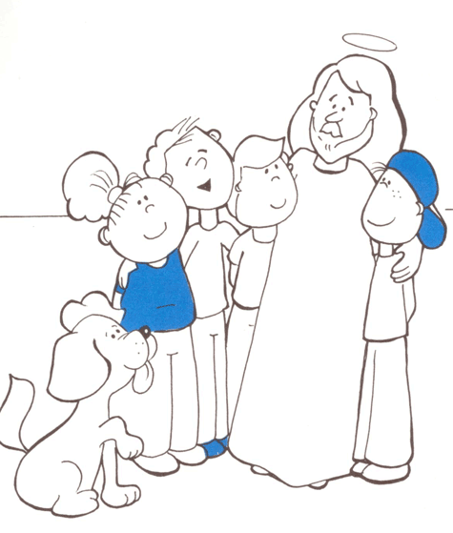
Pues, estas mismas Palabras, dichas de diferente manera las dijo Jesús hace más de dos años… «Dejad que los niños se acerquen a mí: no se lo impidáis; de los que son como ellos es el Reino de Dios. Os lo aseguro, el que no acepte el Reino de Dios como un niño, no entrará en él. » (Evangelio de Marcos 10, 13-16)
Cuando el evangelio dice: “dejad que los niños se acerquen a mí, y no se lo impidáis” se lo dice a sus discípulos. Por eso hoy la IGLESIA los tiene por preferidos, porque es el mandato de Jesús: “cuiden de ellos”
De la misma manera que ellos nos cuidan debemos cuidarlos nosotros, debemos tenerle un especial cariño, así como lo tenía Madre Alberta, ¿sabéis que ella quería mucho a los sacerdotes?, siempre les escuchaba, les tenía mucho respeto, verdaderamente les quería, porque encontraba en ellos a Jesús. Cuando necesitaba un consejo para afrontar una dificultad recurría a ellos… Y cuando los obispos tenían dificultades, también acudían a Alberta, porque sabían que podían contar con ella… Por eso de la mano de Madre Alberta, al comenzar el día, vamos a decirle a la Virgen
Oración: Tú que nos oyes mira con compasión a tus sacerdotes, religiosos y misioneros, bendícelos…y haz que vivan más radicalmente el evangelio y lo proclamen con ardor; también para que su corazón esté abierto a todos los hombres, a todas sus necesidades, para que se preocupen especialmente de los últimos y de los que no cuentan en la sociedad… Ave María.

